**PHƯƠNG PHÁP XÁC ĐỊNH**

**CHIỀU CỦA DÒNG ĐIỆN CẢM ỨNG**

**I. Phương pháp chung**

**Áp dụng định luật Lenxơ:** Dòng điện cảm ứng có chiều sao cho từ trường do nó sinh ra có tác dụng chống lại nguyên nhân sinh ra nó.

* Nếu độ lớn từ thông tăng, dòng điện cảm ứng sẽ tạo ra từ trường ngược chiều với từ trường ban đầu.
* Nếu độ lớn từ thông giảm, dòng điện cảm ứng sẽ tạo từ trường cùng chiều với từ trường ban đầu.

**II. Ví dụ :**

Dùng định luật Len-xơ xác định chiều dòng điện cảm ứng trong khung dây dẫn trong các trường hợp sau:

1. Thanh nam châm rơi đến gần khung dây, sau đó đi qua khung dây và rơi ra khỏi khung dây.
2. Con chạy của biến trở R di chuyển sang phải.
3. Đưa khung dây ra xa dòng điện.
4. Đóng khóa K.
5. Giảm cường độ dòng điện trong ống dây.
6. Khung dây ban đầu trong từ trường hình vuông, sau đó được kéo thành hình chữ nhật ngày càng dẹt đi.

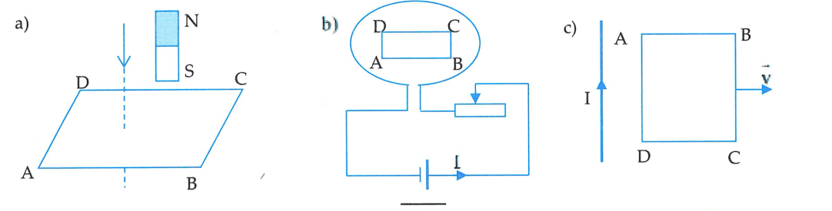

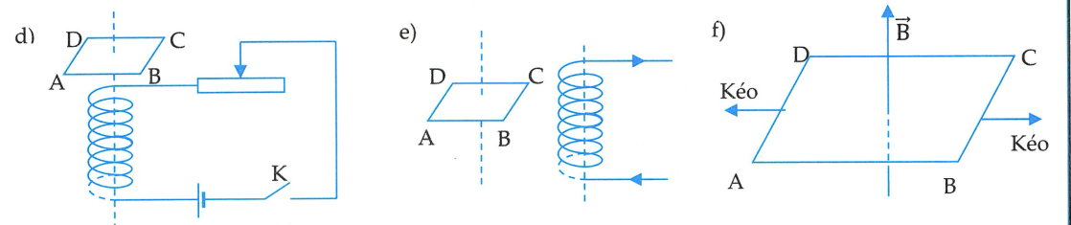

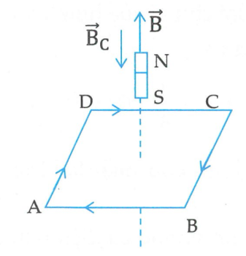**Lời giải**

1. Thanh nam châm rơi đến gần khung dây, sau đó đi qua khung dây và rơi ra khỏi khung dây.

+ Cảm ứng từ  của nam châm có hướng vào S ra N.

+ Khi nam châm rơi lại gần khung dây ABCD thì cảm ứng từ cảm ứng

 của khung dây có chiều ngược với cảm ứng từ . Áp dụng quy tắc nắm 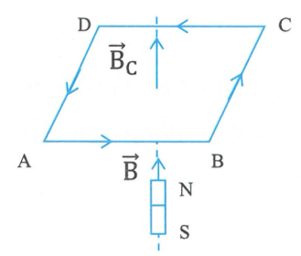bàn tay phải suy ra dòng điện cảm ứng trong khung dây ABCD có chiều từ  như hình.

+ Sau khi nam châm qua khung dây thì nam châm sẽ ra xa dần khung dây, do đó cảm ứng từ cảm ứng  của khung dây có chiều cùng với với cảm ứng từ  .

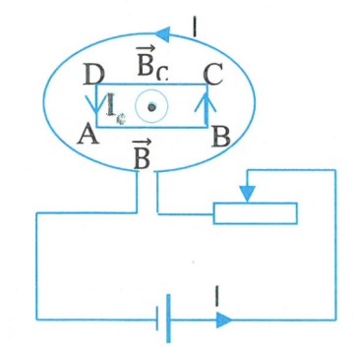Áp dụng quy tắc nắm bàn tay phải suy ra dòng điện cảm ứng trong khung dây ABCD có chiều từ .

1. Con chạy của biến trở R diện tích chuyển sang phải

+ Dòng điện tròn sinh ra cảm ứng từ  có chiều từ trong ra ngoài.

+ Khi biến trở dịch chuyển sang phải thì điện trở R tăng nên dòng điện I trong mạch giảm  cảm ứng từ  do vòng dây tròn sinh ra cũng giảm  từ thông giảm  từ trường cảm ứng  sẽ cùng chiều với từ trường của dòng điện tròn (chiều từ trong ra ngoài)

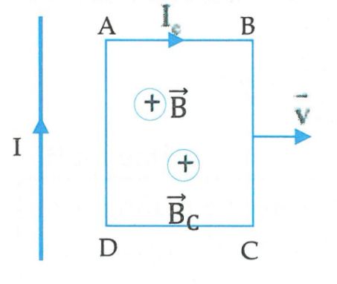+ Áp dụng quy tắc nắm bàn tay phải suy ra chiều của dòng điện cảm ứng trong khung dây ABCD có chiều từ 

1. Đưa khung dây ra xa dòng điện

+ Cảm ứng từ  do dòng điện I gây ra ở khung dây ABCD có chiều từ ngoài vào trong.

+ Vì khung dây ra xa dòng điện I nên từ thông giảm  từ trường cảm ứng  của khung dây sẽ cùng chiều với từ trường 

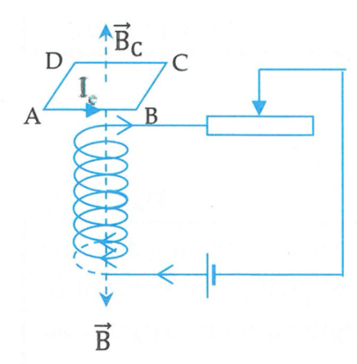+ Áp dụng quy tắc nắm bàn tay phải suy ra chiều của dòng điện cảm ứng trong khung dây ABCD có chiều từ 

1. Đóng khóa K.

+ Khi đóng khóa K trong mạch có dòng điện I tăng từ 0 đến I.

+ Áp dụng quy tắc nắm bàn tay phải xác định được chiều cảm ứng từ.  bên trong ống dây có chiều như hình.

+ Vì dòng điện có cường độ tăng từ 0 đến I nên từ thông cũng tăng suy ra cảm ứng từ cảm ứng  sẽ có chiều ngược với chiều của cảm ứng từ 

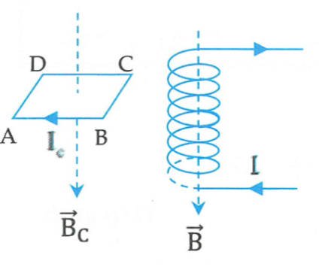+ Áp dụng quy tắc nắm bàn tay phải suy ra chiều của dòng điện cảm ứng trong khung dây ABCD có chiều từ 

1. Giảm cường độ dòng điện trong ống dây.

+ Cảm ứng từ  bên trong ống dây có chiều từ trên xuống như hình vẽ.

+ Vì cường độ dòng điện giảm nên từ thông gửi qua khung dây ABCD giảm do đó cảm ứng từ cảm ứng  cùng chiều với cảm ứng từ  của ống dây.

+ Áp dụng quy tắc nắm bàn tay phải suy ra chiều của dòng điện cảm ứng trong khung dây ABCD có chiều từ 

1. Kéo khung dây thành hình chữ nhật ngày càng dẹt đi

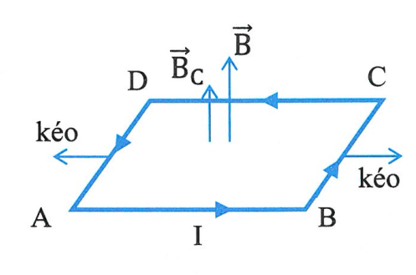Khi hai hình có cùng chu vi thì hình vuông có diện tích lớn hơn hình chữ nhật.

**Chứng minh:** Giả sử hình chữ nhật có hai cạnh là a, b. Gọi chu vi của hình chữ nhật và hình vuông đều là x. Theo bất đẳng thức Cô-si ta có  Dấu bằng xảy ra khi  nên diện tích lớn nhất của hình chữ nhật có chu vi x là  lúc này hình chữ nhật là hình vuông có cạnh  Vậy khi hai hình có cùng chu vi thì hình vuông có diện tích lớn hơn hình chữ nhật.

Quay trở lại bài tập, trong quá trình kéo thì diện tích của khung giảm dần, dẫn đến từ thông qua khung giảm  từ trường cảm ứng  cùng chiều với   dòng điện cảm ứng  có chiều 